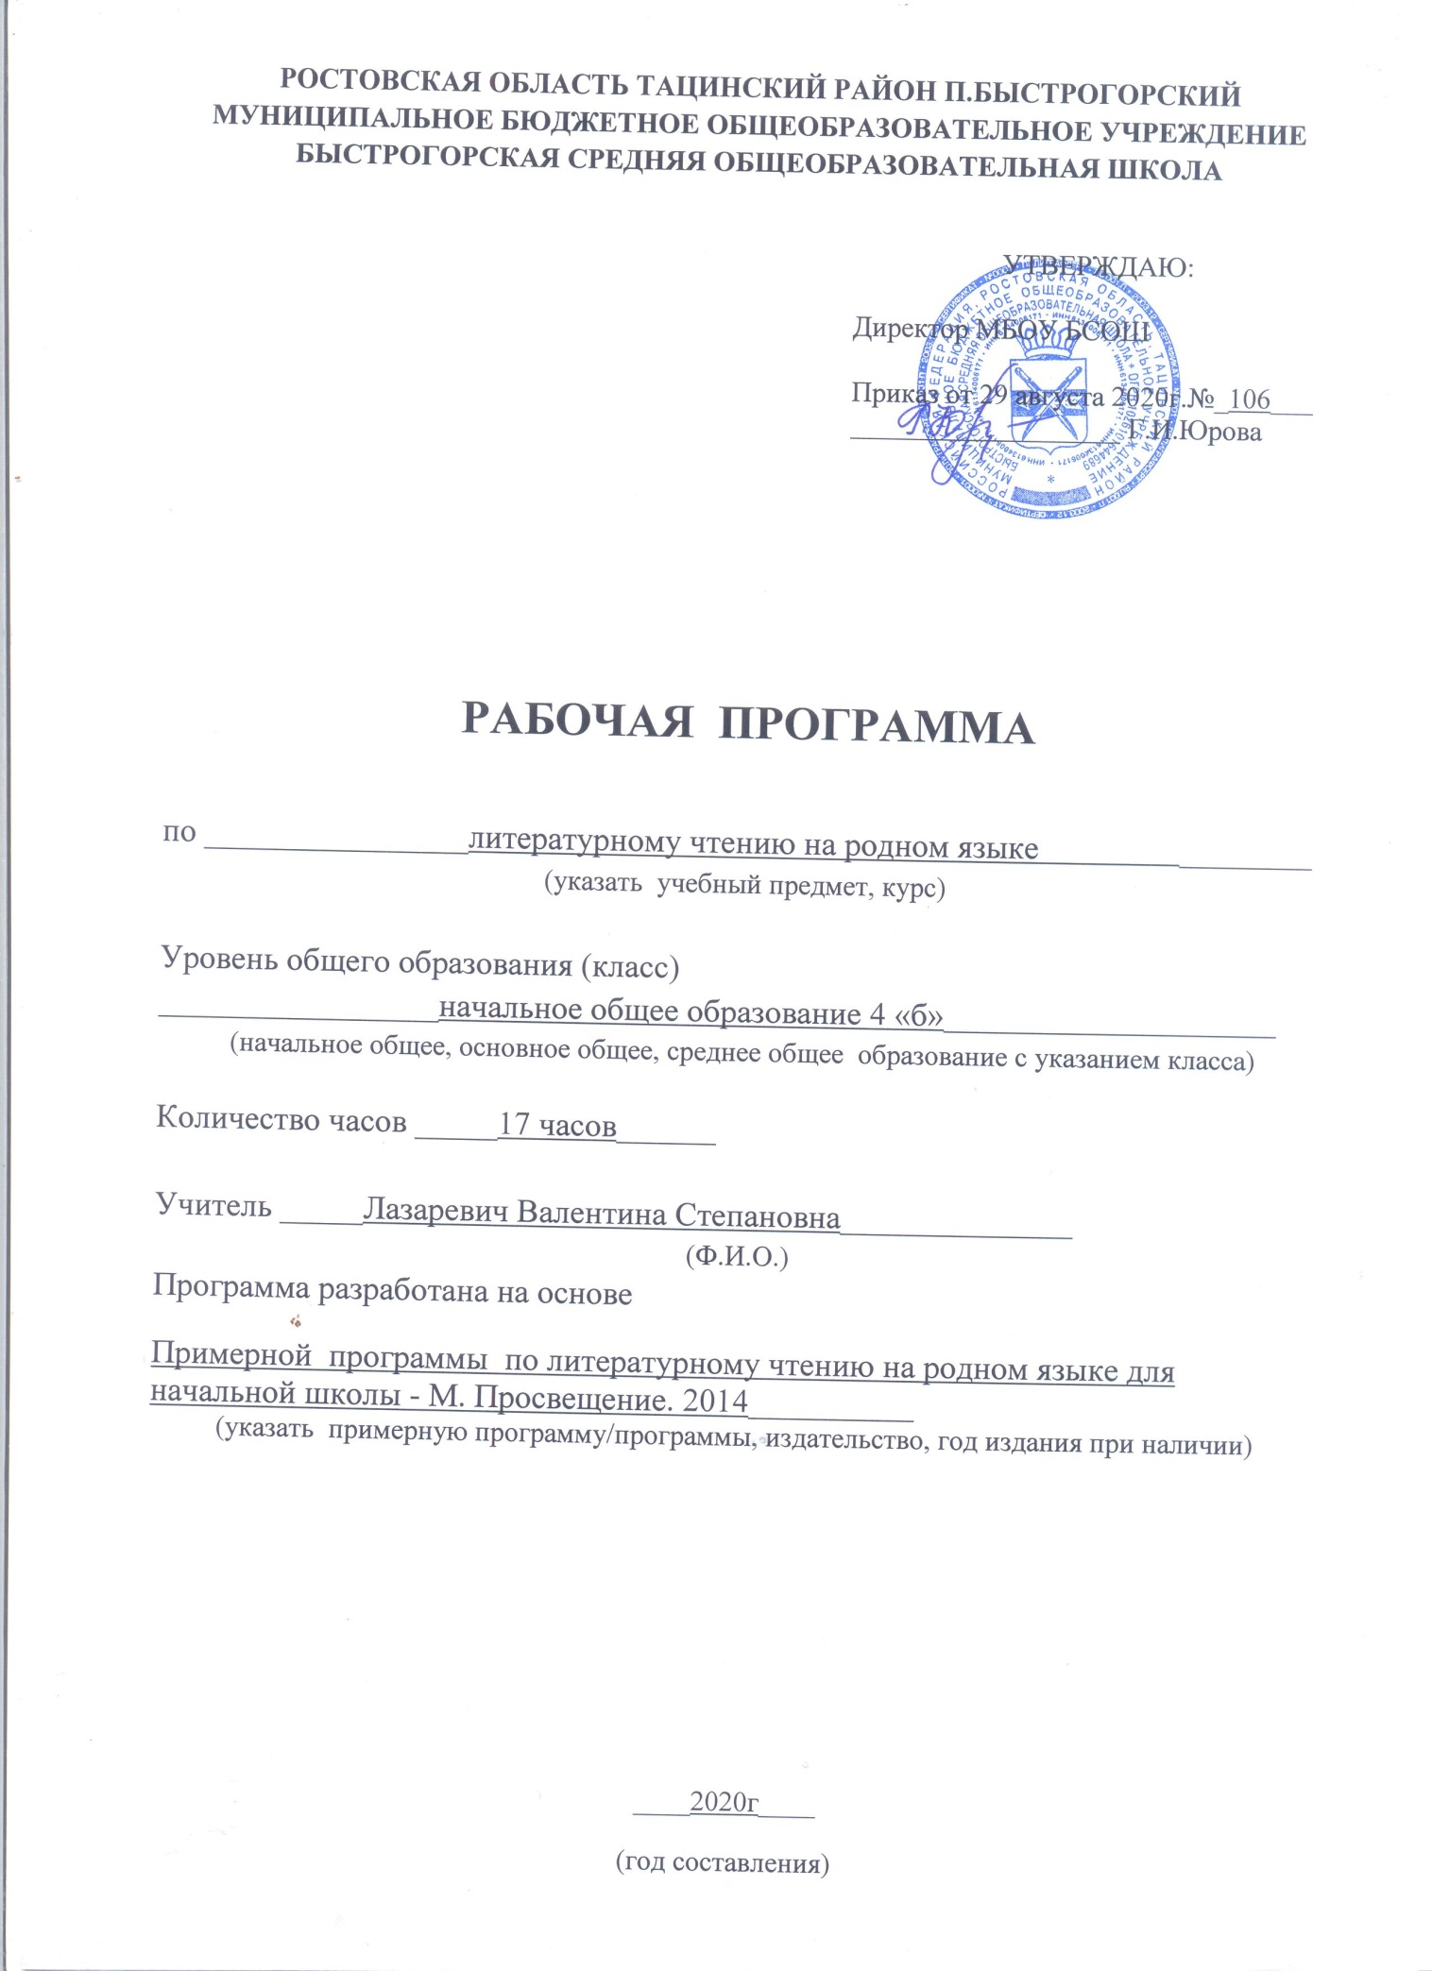

Рабочая программа составлена на основе и в соответствии:
1-4 классы:
Рабочая программа составлена на основе и в соответствии:
- Федерального государственного образовательного стандарта начального общего образования;
- ООП НОО;
- Примерной программы начального общего образования по литературному чтению на родном языке;
- Авторской программы по литературному чтению на родном языке Л.Ф. Климановой, В.Г. Горецкий -М. : Просвещение, 2016;
- Учебного плана МБОУ Быстрогорской СОШ на 2020-2021 учебный год.
Курс рассчитан на 17 часов в год (0,5 часа в неделю).

II Планируемые результаты
2.1. Предметные
Литературное чтение на родном языке:
1) понимание родной литературы как одной из основных национально-культурных ценностей народа, как особого способа познания жизни, как явления национальной и мировой культуры, средства сохранения и передачи нравственных ценностей и традиций;
2) осознание значимости чтения на родном языке для личного развития; формирование представлений о мире, национальной истории и культуре, первоначальных этических представлений, понятий о добре и зле, нравственности; формирование потребности в систематическом чтении на родном языке как средстве познания себя и мира; обеспечение культурной самоидентификации;
3) использование разных видов чтения (ознакомительное, изучающее, выборочное, поисковое); умение осознанно воспринимать и оценивать содержание и специфику различных текстов, участвовать в их обсуждении, давать и обосновывать нравственную оценку поступков героев;
4) достижение необходимого для продолжения образования уровня читательской компетентности, общего речевого развития, то есть овладение техникой чтения вслух и про себя, элементарными приемами интерпретации, анализа и преобразования художественных, научно-популярных и учебных текстов с использованием элементарных литературоведческих понятий;
5) осознание коммуникативно-эстетических возможностей родного языка на основе изучения выдающихся произведений культуры своего народа, умение самостоятельно выбирать интересующую литературу; пользоваться справочными источниками для понимания и получения дополнительной информации.
2.2. Планируемые результаты освоения программы учебного предмета
Литературное чтение на родном языке
Виды речевой и читательской деятельности
Выпускник научится:
- осознавать значимость чтения для дальнейшего обучения, саморазвития; воспринимать чтение как источник эстетического, нравственного, познавательного опыта;

читать (вслух) выразительно доступные для данного возраста прозаические произведения и декламировать стихотворные произведения после предварительной подготовки;

использовать различные виды чтения: изучающее, выборочное ознакомительное, выборочное поисковое, выборочное просмотровое в соответствии с целью чтения (для всех видов текстов);

ориентироваться в содержании художественного, учебного и научно-популярного текста, понимать его смысл (при чтении вслух и про себя, при прослушивании):

использовать простейшие приемы анализа различных видов текстов;

использовать различные формы интерпретации содержания текстов;

передавать содержание прочитанного или прослушанного с учетом специфики текста в виде пересказа (для всех видов текстов);

участвовать в обсуждении прослушанного/прочитанного текста (задавать вопросы, высказывать и обосновывать собственное мнение, соблюдая правила речевого этикета и правила работы в группе), опираясь на текст или собственный опыт (для всех видов текстов);

ориентироваться в нравственном содержании прочитанного, самостоятельно делать выводы, соотносить поступки героев с нравственными нормами (только для художественных текстов).
Выпускник получит возможность научиться:

осмысливать эстетические и нравственные ценности художественного текста и высказывать суждение;

устанавливать ассоциации с жизненным опытом, с впечатлениями от восприятия других видов искусства;

составлять по аналогии устные рассказы (повествование, рассуждение, описание).
Круг детского чтения (для всех видов текстов)
Выпускник научится:

составлять аннотацию и краткий отзыв на прочитанное произведение по заданному образцу.
Выпускник получит возможность научиться:

самостоятельно писать отзыв о прочитанной книге (в свободной форме).
Литературоведческая пропедевтика (только для художественных текстов)
Выпускник научится:

распознавать некоторые отличительные особенности художественных произведений (на примерах художественных образов и средств художественной выразительности);

различать художественные произведения разных жанров (рассказ, басня, сказка, загадка, пословица и др.), приводить примеры этих произведений;

находить средства художественной выразительности (метафора, олицетворение, эпитет).
Выпускник получит возможность научиться:

воспринимать художественную литературу как вид искусства;

сравнивать, сопоставлять, делать элементарный анализ различных текстов, используя ряд литературоведческих понятий (фольклорная и авторская литература, структура текста, герой, автор) и средств художественной выразительности (иносказание, метафора, олицетворение, сравнение, эпитет);

определять позиции героев художественного текста, позицию автора художественного текста.
Творческая деятельность (только для художественных текстов)

Выпускник научится:

создавать по аналогии собственный текст в жанре сказки и загадки;

составлять устный рассказ на основе прочитанных произведений с учетом коммуникативной задачи (для разных адресатов).

Выпускник получит возможность научиться:

вести рассказ (или повествование) на основе сюжета известного литературного произведения, дополняя и/или изменяя его содержание;

писать сочинения по поводу прочитанного в виде читательских аннотации или отзыва.
III Содержание учебного предмета

Литературное чтение на русском родном языке
Виды речевой и читательской деятельности
Аудирование (слушание)
Восприятие на слух звучащей речи (высказывание собеседника, чтение различных текстов). Адекватное понимание содержания звучащей речи, умение отвечать на вопросы по содержанию услышанного произведения, умение задавать вопрос по услышанному учебному, научно-познавательному и художественному произведению.
Чтение.
Установка на нормальный для читающего темп беглости, позволяющий ему осознать текст. Соблюдение орфоэпических и интонационных норм чтения. Чтение предложений с интонационным выделением знаков препинания, логического ударения.
Чтение про себя.
Осознание смысла произведения при чтении про себя (доступных по объему и жанру произведений). Определение вида чтения (изучающее, ознакомительное, просмотровое, выборочное) в соответствии с целью чтения. Умение находить в тексте необходимую информацию. Понимание особенностей разных видов чтения: факта, описания, дополнения высказывания и др.
Работа с разными видами текста. Самостоятельное определение темы, главной мысли, структуры; деление текста на смысловые части, их озаглавливание. Умение работать с разными видами информации.
Участие в коллективном обсуждении: умение отвечать на вопросы, выступать по теме, слушать выступления товарищей, дополнять ответы по ходу беседы, используя текст. Привлечение справочных и иллюстративно-изобразительных материалов.
Библиографическая культура.
Виды информации в книге: научная, художественная (с опорой на внешние показатели книги, ее справочно-иллюстративный материал).
Типы книг (изданий): книга-произведение, книга-сборник, собрание сочинений, справочные издания (справочники, словари, энциклопедии).
Работа с текстом художественного произведения. Понимание заглавия произведения, его адекватное соотношение с содержанием. Определение особенностей художественного текста: своеобразие выразительных средств языка (с помощью учителя). Осознание того, что фольклор есть выражение общечеловеческих нравственных правил и отношений.
Понимание нравственного содержания прочитанного, осознание мотивации поведения героев, анализ поступков героев с точки зрения норм морали. Осознание понятия «Родина», представления о проявлении любви к Родине в русской литературе.
Характеристика героя произведения. Портрет, характер героя, выраженные через поступки и речь.
Освоение разных видов пересказа художественного текста.
Самостоятельный выборочный пересказ по заданному фрагменту: характеристика героя произведения (отбор слов, выражений в тексте, позволяющих составить рассказ о герое), описание места действия (выбор слов, выражений в тексте, позволяющих составить данное описание на основе текста). Вычленение и сопоставление эпизодов из разных произведений по общности ситуаций, эмоциональной окраске, характеру поступков героев.
Работа с учебными, научно-популярными и другими текстами. Определение особенностей учебного и научно-популярного текста (передача информации). Понимание отдельных, наиболее общих особенностей текстов былин, легенд, библейских рассказов (по отрывкам или небольшим текстам). Знакомство с простейшими приемами анализа различных видов текста: установление причинно-следственных связей. Определение главной мысли текста. Деление текста на части. Определение микротем.
Говорение (культура речевого общения)
Особенности диалогического общения: понимать вопросы, отвечать на них и самостоятельно задавать вопросы по тексту; выслушивать, не перебивая, собеседника и в вежливой форме высказывать свою точку зрения по обсуждаемому произведению (учебному, научно-познавательному, художественному тексту). Доказательство собственной точки зрения с опорой на текст или собственный опыт. Использование норм речевого этикета в условиях внеучебного общения. Знакомство с особенностями национального этикета на основе русских фольклорных произведений.
Работа со словом (распознавать прямое и переносное значения слов, их многозначность), целенаправленное пополнение активного словарного запаса.
Монологическое речевое высказывание небольшого объема с опорой на авторский текст, по предложенной теме или в виде (форме) ответа на вопрос. Отражение основной мысли текста в высказывании.
Самостоятельное построение плана собственного высказывания. Отбор и использование выразительных средств языка (синонимы, антонимы, сравнение) с учетом особенностей монологического высказывания.
Устное сочинение как продолжение прочитанного произведения, отдельных его сюжетных линий, короткий рассказ на заданную тему.
Письмо (культура письменной речи)
Нормы письменной речи: соответствие содержания заголовку, использование в письменной речи выразительных средств языка, рассказ на заданную тему, отзыв.
Круг детского чтения
Произведения устного народного творчества русского народа. Произведения классиков отечественной литературы XIX–ХХ вв., классиков детской литературы, произведения современной отечественной детской литературы, уроженцев родного края, доступные для восприятия младших школьников.
Научно-популярные и учебные тексты о писателях, поэтах, написанные для младших школьников и/или доступные для их восприятия.
Основные темы детского чтения: фольклор русского народа, произведения о Родине, природе, детях, животных, добре и зле, юмористические произведения.
Литературоведческая пропедевтика (практическое освоение)
Нахождение в тексте, определение значения в художественной речи (с помощью учителя) средств выразительности: синонимов, антонимов, эпитетов, сравнений, метафор, гипербол.
Общее представление о композиционных особенностях построения разных видов рассказывания: повествование (рассказ), описание (пейзаж, портрет, интерьер), рассуждение (монолог героя, диалог героев).
Фольклор и авторские художественные произведения (различение).
Жанровое разнообразие произведений. Малые фольклорные формы (колыбельные песни, потешки, пословицы и поговорки, загадки) – узнавание, различение, определение основного смысла. Сказки (о животных, бытовые, волшебные). Художественные особенности сказок: лексика, построение (композиция).
Рассказ, стихотворение, басня – общее представление о жанре, особенностях построения и выразительных средствах.
Творческая деятельность обучающихся (на основе литературных произведений)
Интерпретация текста литературного произведения в творческой деятельности учащихся.

Календарно-тематическое планирование

№ | Тема | Кол-во часов | Личностные | Метапредметные | Предметные | Дата по плану | Дата фактическая
1 | Н.А. Захарова «Сказание об Орле»; | 1 | Самоопределение (учет чужой точки зрения, помощь сквозным героям); смыслообразование (формирование базовых нравственно-этических ценностей); | объяснять имя главного героя; находить и отмечать характеристики, которые соответствуют понятию «герой волшебной сказки»; называть волшебных помощников в сказке (тотемное животное, тотемное растение); | работать в заданном темпе. В диалоге с учителем вырабатывать критерии оценки и определять степень успешности своей работы и работы других в соответствии с этими критериями. | 15.01
2 | В. И. Амиргулова «Подвиг Ильи Муромца на Орловщине», | 1 | определять жанр произведения; описывать внешний вид героев; объяснять слова героев в переносном значении; делить текст на части | создавать небольшие письменные ответы на поставленные вопросы по прочитанному произведению | слушать и слышать других, пытаться принимать иную точку зрения, быть готовым корректировать свою точку зрения. | 22.01
3 | В. И. Амиргулова «Орловские богатыри» | 1 | : Восприятие литературного произведения как особого вида искусства. Навыки сотрудничества в разных ситуациях |  | Формулировать собственное мнение и позицию. Строить понятные для партнёра высказывания | 29.01
4 | А.А. Брянчанинов «Знахарь» | 1 |  | Целостный, социально ориентированный взгляд на мир в единстве и разнообразии |  | 05.02
5 | В.А.Жуковский « Сказки» | 1 | : Иметь собственные читательские приоритеты, уважительно относиться к предпочтениям других | что самое главное в народной сказке – способность героя выдержать испытания и восстановить нарушенную справедливость, а в авторской сказке – мир чувств и переживаний героя. | учиться пооперационному контролю учебной работы как своей, так и других. | 12.02
6 | Л.Н.Андреев «Петька на даче» « | 1 |  | Целостный, социально ориентированный взгляд на мир в единстве и разнообразии | : Вести устный диалог, слушать собеседника | 19.02
7 | Ф.И. Тютчев «Неохотно и несмело…»; | 1 | : Чувствовать красоту художественного слова, стремиться к совершенствованию собственной речи | работать с толковым словарем; анализировать содержание литературного произведения; сравнивать поступки детей; зачитывать отрывки из текста; давать характеристику герою; сравнивать характеры героев, изображенных на картине | Формирование потребности в систематическом чтении как средстве познания мира и самого себя | 26.02
8 | А.А.. Фет «Кот поет глаза прищуря…»,  «Снег да снежные узоры…»; | 1 | определять жанр произведения; описывать внешний вид героев; объяснять слова героев в переносном значении; делить текст на части | выразительно читать; работать с иллюстрацией; выделять средства художественной выразительности; сравнивать |  | 05.03
9 | И.А. Крылов «Свинья под дубом» | 1 | Иметь собственные читательские приоритеты, уважительно относиться к предпочтениям других |  | : Вести устный диалог, слушать собеседника | 12.03
10 | И.П. Захарова «По детству моему прошла война». | 1 | Интерес к чтению, к ведению диалога с автором текста; потребность в чтении |  | Составлять план и последовательность действий. | 19.03
11 | Биркин В. В. «Дети войны» | 1 | анализировать содержание текста; объяснять прозвище героя; высказывать свое отношение к героям | анализировать содержание текста; объяснять прозвище героя; высказывать свое отношение к героям; определять жанр произведения; описывать внешний вид героев; объяснять слова героев в переносном значении; делить текст на части | Ставить вопросы, обращаться за помощью, формулировать свои затруднения, предлагать помощь и сотрудничество | 02.04
12 | Е.А. Машукова «Очень шумный пес» | 1 | Иметь собственные читательские приоритеты, уважительно относиться к предпочтениям других |  |  | 09.04
13 | Л.М. Золотарев «Подарок», | 1 |  | Целостный, социально ориентированный взгляд на мир в единстве и разнообразии | : Строить рассуждения в форме простых суждений. | 16.04
14 | М.Яснов «Путешествие в чудетство» | 1 | Чувствовать красоту художественного слова, стремиться к совершенствованию собственной речи | : объяснять выделенные в тексте слова; ориентироваться в тексте; подтверждать, что автор использует приемы олицетворения, сравнения и повтора, чтобы описание было выразительным; давать характеристику цветка; объяснять, что такое «настоящее богатство»; подтверждать свою точку зрения строчками из текста; выразительно читать; пересказывать текст по плану | Формирование потребности в систематическом чтении как средстве познания мира и самого себя | 23.04
15 | В.П. Крапивин «Мушкетер и фея» | 1 | анализировать содержание текста; объяснять прозвище героя; высказывать свое отношение к героям | выразительно читать; определять рифму в стихотворении; выделять средства художественной выразительности |  | 30.04
16 | А.В. Саломатов «В поисках волшебного камня» | 1 |  |  | : Строить рассуждения в форме простых суждений. | 07.05
17 | Проект «В мире фантастики и приключений». | 1 | : Восприятие литературного произведения как особого вида искусства. Навыки сотрудничества в разных ситуациях |  | адекватно использовать речевые средства для решения различных коммуникативных задач. | 14.05

СОГЛАСОВАНО  Протокол заседания  методического объединения  учителей____________________________  МБОУ БСОШ  от______________ 2020__года №_____  _________________/______________  (подпись) ФИО руководителя МО | СОГЛАСОВАНО  Заместитель директора по УВР  __________________/ Л.Н.Макаренко/  ______________2020___года

